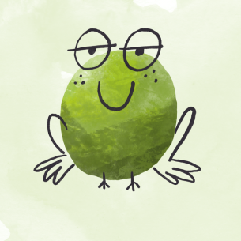
PROGRAM ZAJĘĆ Z J. ANGIELSKIEGO – ŻABKI
MARZEC: ^{(Unit 6)}
- Animals (zwierzęta)
- Zwroty: I can see a... (widzę...); What is it doing?
- Czynności: eating (jedzenie), walking (spacerowanie), sleeping (spanie), running (bieganie).
- Słówka: snake (wąż), elephant (słoń), monkey (małpa), parrot (papuga), crocodile (krokodyl), lion (lew); tree (drzewo), grass (trawa), river (rzeka), rocks (skały).
Serdecznie zachęcamy do pobierania piosenek i plików audio
z j. angielskiego! Foldery, wraz ze wskazówkami nt. samodzielnej pracy w domu,
są dostępne na stronie:
www.english.info.pl

